职业病危害项目信息公开表
建设单位（用人单位）名称 |  | 山东师范大学实验厂有限公司
建设项目名称 |  | 职业病危害因素定期检测
项目地址 | 山东省济南市天桥区舜兴路988号 |  | 联系人 | 王晓蕾
项目组成员 | /
现场调查人 | 田宇、范培华 |  | 调查日期 | 2023.10.23 | 陪同人 | 王晓蕾
采样人 | 田宇、范培华 |  | 采样日期 | 2023.10.24 | 陪同人 | 王晓蕾
现场调查照片 | 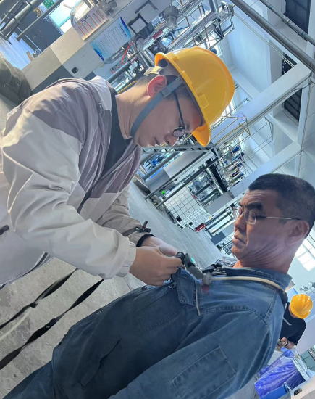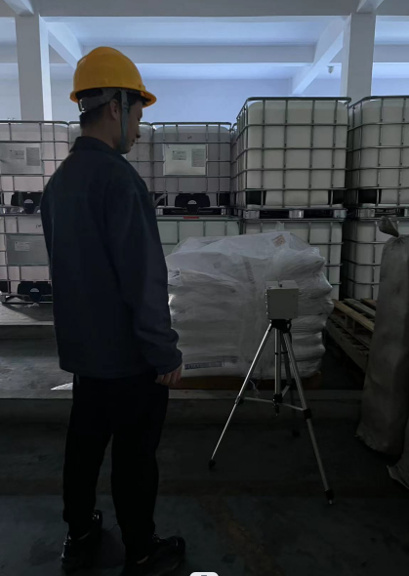
现场采样照片

